西南地区纺织产业发展现状分析
规模不大 深具潜力

随着西部大开发的实施和促进中部崛起的实施，纺织产业由东部沿海向中西部地区梯度转移已成为大势所趋，仍在实施的宏观调控加速了这一趋势的进程。中西部地区承接产业梯度转移的能力如何，成为一个值得关注的问题。本文着眼于我国西南地区纺织产业发展现状,探讨西南地区纺织产业发展潜力。
按社会经济区域划分，我国西南地区包括：重庆、四川、贵州、云南和西藏5个省区，属于中国地域三大片的西部相对欠发达地区。
西南地区纺织规模较小
根据国家统计局数据对该地区的纺织业规模进行统计如下：
（注：表1～3所有数据均为规模以上企业统计数）
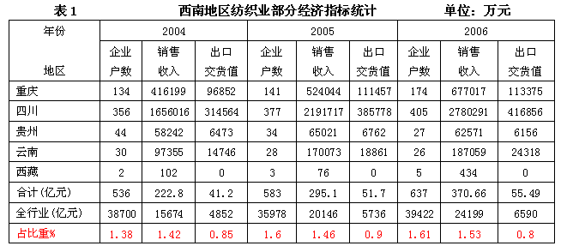
从表1可以看出：
西南地区纺织规模在全行业中比重较小。用2006年的数据与纺织大省浙江比较，企业数量比为1/15，销售收入比为1/15，出口交货值比为1/28，差距巨大。
该地区的纺织业主要集中在四川、重庆和云南，2006年企业数、销售收入和出口交货值三个指标占地区比重分别为94.9%、98.3%和99.9%。其产品外销比例尚不足19%，低于全行业外销比重11个百分点。
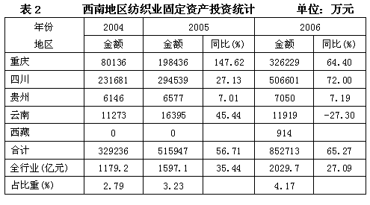
从表2可看出：虽然该地区固定资产所占比例非常小，但是每年都在增长，且增长幅度大于全行业增长幅度很多，这表明该地区对纺织业的投资力度在加大，这也正同国家西部大开发政策相吻合。
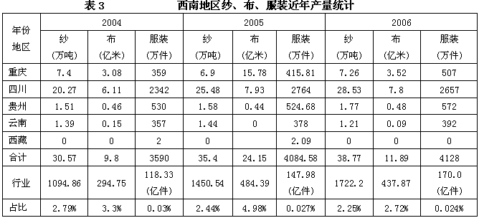
从表3数据可以看出，西南地区的纺织产业结构优势在中上游，其纱和布的产量、比重远远大于服装。
从该地区的纺织品出口统计中也可见一斑
（以下数据来源：中纺进出口商会 排名是全国31省市中的位置）：
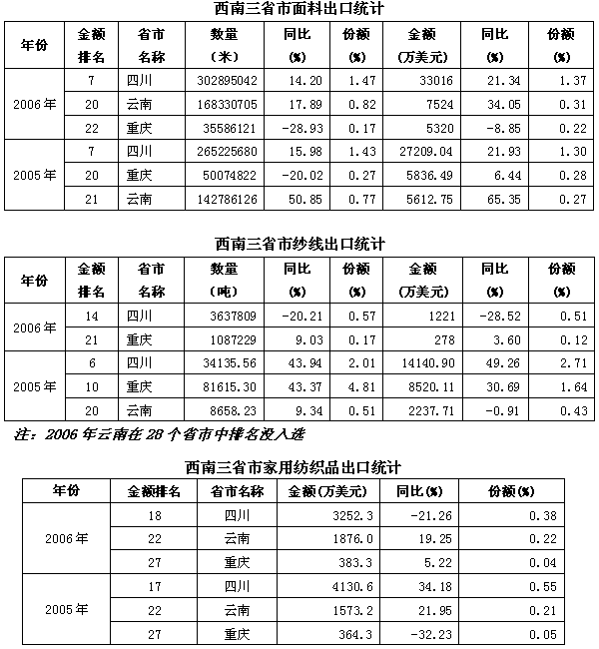
渝蜀滇发展潜力巨大
重庆纺织业发展迅速
重庆作为中国西部最具投资潜力的特大城市，具有区位条件优越、基础设施功能完备、工业基础雄厚，门类齐全，综合配套能力强、科技教育力量雄厚，人才相对富集和市场潜力巨大5大优势。
重庆纺织业发展非常迅速。一个建立以竹、苎麻、蚕茧为原料的三大农业产业化原料基地，以开发竹纤维、麻纤维、蚕丝纤维的三大资源产业和在重庆万州建立以“中国三峡库区绿色生态纺织产业基地”为载体的“高档面辅料市场”、“西部棉花交易市场”、“西部生态纺织产品市场”三大市场的“三个‘三大’”的区域经济发展构想已提上议事日程。
随着香港查氏集团在重庆建立的4大纺织基地工作的开展，重庆纺织业已经开始快步前进，集群效应显现：
1、回龙坝纺织专业镇开始提升档次。
2、陈家坪针织企业集群正加快进入楼宇的步伐。
3、铜梁工业园区的纺织企业聚集已初具规模。
4、“中国西南印染基地”已在江津公开亮牌。
5、重庆华诚第一棉纺织厂、重庆华诚四棉有限公司、重庆海康纺织（集团）有限公司、重庆涪陵金帝工业集团等大、中型国有纺织厂的结构调整已经取得明显成效。
6、双桥区“重庆化纤产业基地”中的年产值6亿元的第一条生产线已经投产。
四川纺织业基础雄厚
四川拥有丰富的纺织品资源和较为雄厚的纺织工业基础，全省纺织服装企业总数约4000～5000家，规模以上纺织工业企业370多家，从业人员逾30万人，为纺织工业提供桑蚕、棉麻等天然纤维原材料的农村劳动力超过300万人，已形成缫丝、纺、织、印染、化学纤维制造、服装加工等为主，设计、科研、人才培养配套的工业体系。其固定资产投资、工业产值、增加值与销售收入和 出口创汇等指标均为西部第一。
1、优势产业、龙头企业和产业集群
生丝、双宫丝产量列全国首位，坯绸、绢纺产量列全国第3；近年化纤工业发展迅速，全省化纤总产值已占全国的2%，尤其是特种化纤在全国具有一定地位。全省拥有缫丝生产能力40.9万绪，其中自动缫25.5万绪，生产能力列全国前茅。
四川朗瑞公司生丝生产规模居全国第1位，是全球第一大蚕丝生产企业；丝丽雅集团公司的粘胶长丝国内、国际市场占有率名列国内同行业之首。公司被授誉为“中国维卡纤维大王”，“丝丽雅”品牌被商务部公布为2005～2006年度“商务部重点培育和发展的出口名牌”；大竹金桥麻业是该省农产品加工重点龙头企业。
四川产业集群呈现初步发展态势：成都、德阳的服装和童装产业集群已显雏形；遂宁的棉纺、乐山的织造、南充的丝绸服装加工、达州的苎麻加工、成都的洗染整业也具备了一定规模和能力。
2、发展机遇和目标
新一轮的产业战略转移给四川纺织服装业带来跨越的机会。当前在东部沿海省区调整产业结构中，纺织服装企业生产基地向土地、电力供应成本相对较低，劳动力充裕的中西部地区转移已明显加快。
2006年国家明确提出要实施“东桑西移”工程，为该省纺织工业积极承接转移，争取大有作为带来新的机遇。
在石化原料日益紧张匮乏的今天，该省具有苎麻、蚕丝、竹等天然纤维的资源优势。为了充分发挥该地区的资源优势，该省在“十一五”规划中明确行业发展总目标：将建设成为中国最大的茧丝绸和麻纺生产基地，中西部地区最大的纺织服装生产基地，构建纺织原材料基地完善和后整理及服装工业发达的完整产业体系。重点培育和促进南充丝绸、服装产业集群；德阳衬衣、生态彩棉服装及童装产业集群；遂宁、射洪棉纺产业集群；成都纺织服装产业集群；宜宾、自贡化纤纺织产业集群；达州麻纺织产业集群；绵阳、三台纺织工业集中区的发展。总体上形成沿成（成都）南（南充）高速公路到达州的四川纺织工业走廊和川南化纤产业基地。
云南纺织业区位优势明显
就目前来看，云南的纺织产业还比较弱，但其得天独厚的资源优势和特殊的地理位置，为云南纺织产业的发展提供了便利的条件。因此，云南省政府决定：撤消云南轻纺集团，成立云南省轻纺工业行业协会，并于2005年月6月19日正式在昆明挂牌成立。主要任务就是为云南轻纺行业做强做大，在政府和企业间起桥梁和纽带作用，进行行业服务、自律和协调。
目前中国与欧美的纺织品贸易摩擦问题，让国内业界把目光转向潜力巨大的东盟市场，而云南面向东盟的区位优势及其在丝绸和亚麻上的资源优势为云南纺织产业发展提供了先决条件，同时国家西部大开发政策及“东桑西移”工程的实施也为该省纺织业的发展创造了契机。

